Kassette für Unterfluranwendung, Zubehör Schwerlast

OBO Bettermann

Eigenschaften

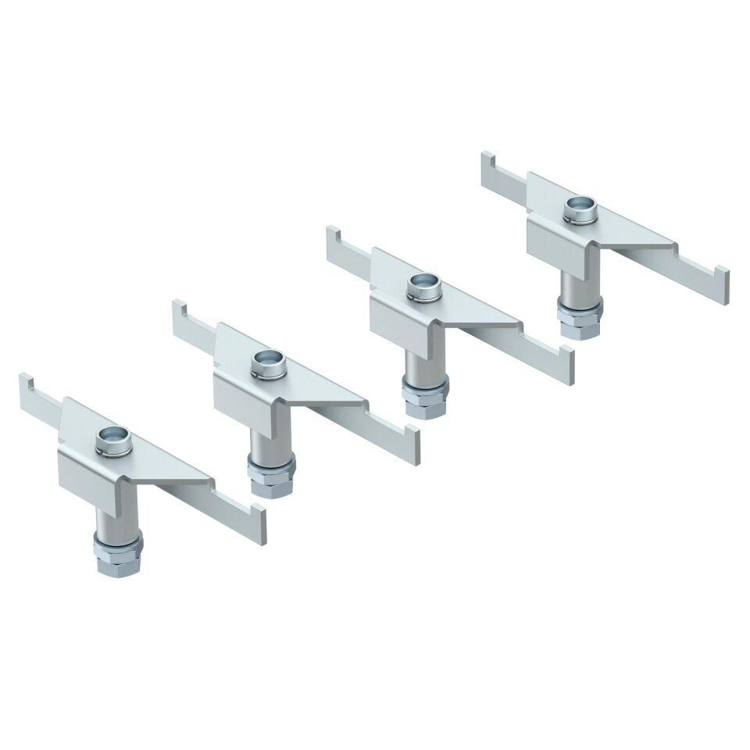

Werkstoff

rostfreier Stahl, Stahl

Breite (mm)

282,00 - 383,00

Länge (mm)

282,00 - 383,00

Bodenpflege

trocken

Montageöffnung

quadratisch, Rund

Hülsenlänge (m)

0,01 - 0,03

Materialstärke (mm)

4,00

Nenngröße (mm)

250,00 - 350,00